МУНИЦИПАЛЬНОЕ БЮДЖЕТНОЕ ДОШКОЛЬНОЕ
ОБРАЗОВАТЕЛЬНОЕ УЧРЕЖДЕНИЕ
ДЕТСКИЙ САД ОБЩЕРАЗВИВАЮЩЕГО ВИДА № 135 Г. ТОМСКА

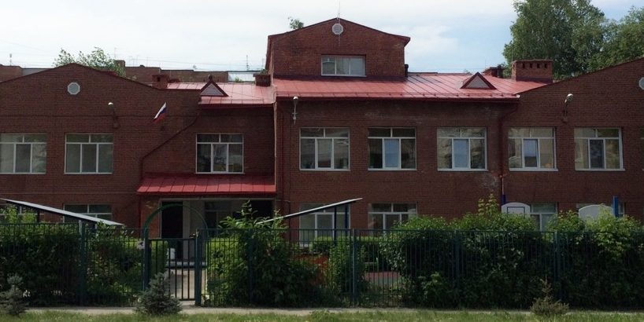

СЕМИНАР-ПРАКТИКУМ
«Использование современных игровых технологий
как основа развития личности ребенка
в период дошкольного детства»

г. Томск
29 января 2020

634034, Томск, ул. Белинского, 65, тел.: 8 (3822) 42-62-88 сайт: http://детсад135.томсайт.рф; E-mail dsad135@mail.tomsknet.ru, 135detsad@gmail.com
ПРОГРАММА СЕМИНАРА-ПРАКТИКУМА
9.30-10.00 | Регистрация участников | Модератор: Мальцева А.К., старший воспитатель
10.00-10.20 | Приветственное слово участникам. Введение в работу семинара «Преимущества и особенности использования игровых технологий в работе с детьми дошкольного возраста» | Спикеры:  Дмитриева В.А, и.о. заведующего;  Мальцева А.К., старший воспитатель
10.20.-11.00. | Интерактивные мастер-классы с использованием игровых технологий | Аласкирова Т.А., воспитатель;  Клепикова Ю.Ю., учитель-логопед;  Шкуркина А.В., воспитатель;  Шилоносова Т.П., воспитатель;  Иванова В.В., музыкальный руководитель
11.00.-  11.15. | Кофе-брейк
11.00-  12.20 | Квест «Магазин игрушек» с показом мастер-классов:  -«Секреты проектирования»;  -«Волшебниками не рождаются, волшебниками становятся»;  -«Поэтическая мастерская»;  -«Развиваемся, играя» | Иванова В.В., музыкальный руководитель  Винник Е.В., воспитатель;  Новикова Н.Н., воспитатель;  Комиссарова О.В., воспитатель;  Шилоносова Т.П., воспитатель;  Кадыкова Т.С., воспитатель;  Аласкирова Т.В. воспитатель
12.20-  13.00 | Подведение итогов, рефлексия | Модератор: Мальцева А.К., старший воспитатель

